Отчет о проведенной предметной недели по русскому языку
в начальной школе
С 26 января по 6 февраля 2015 года в начальной школе проходила предметная неделя по русскому языку.
Проведение предметных недель в начальной школе является традиционным и вовлекает в работу всех учащихся младших классов. Это не только развлечения для учащихся, но одна из форм организации обучения, которая углубляет, дополняет и повышает уровень образования обучающихся, способствует их развитию, расширяет кругозор. Предметные недели способствуют развитию познавательной активности учащихся.
Через предметные недели мы можем вовлечь практически всех детей, создать условия, при которых вся начальная школа будет в течение определенного срока буквально погружаться в предложенную образовательную область, объединяя в едином порыве всех учащихся и педагогов.

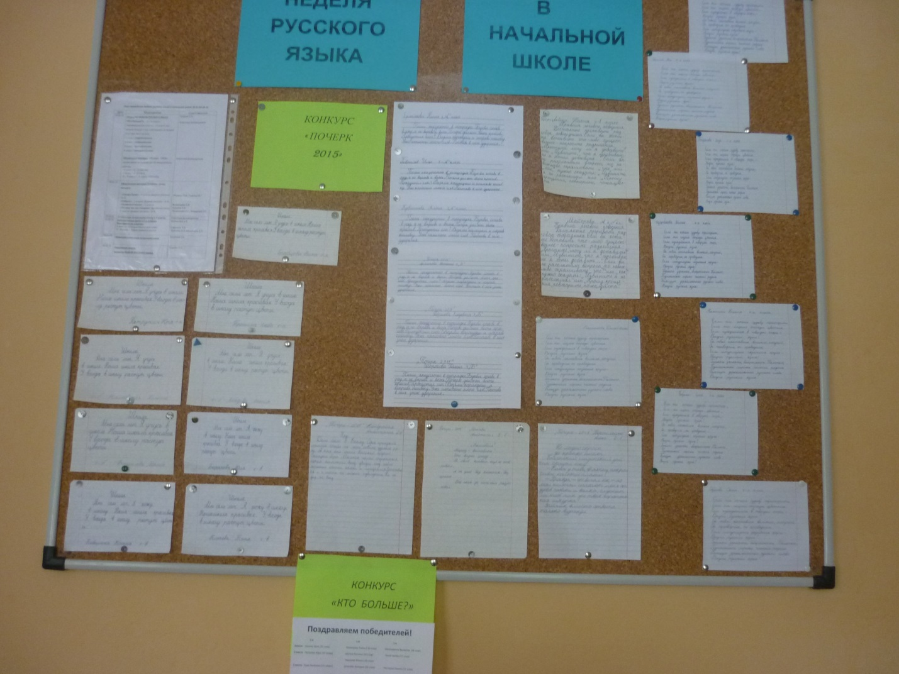

В первый день был объявлен конкурс анаграмм « Кто больше». Дети составляли слова,отвечающие на вопрос кто? или что? из слов : 1 класс – первоклассник, 2 класс – второклассник, 3 класс – третьеклассник, 4 класс – четвероклассник. Победителями в каждой параллели стали:
1классы:
1 место- Козинцева Алёна ( 1-б класс,38 слов), учитель Исупова О.В.
2 место – Калина Катя (1-а класс, 35 слов), учитель Гущина О.А..
3 место – Петрухин Юра (1-а класс, 32 слова, учитель Гущина О.А.

2 классы:
1 место -- Капорская Анастасия ( 2-б класс,19 слов), учитель Гусева Л.Н.
2 место – Арыстанбаев Андрей ( 2-б класс,11 слов), учитель Гусева Л.Н.
3 место – Макарычев Николай ( 2-б класс,10 слов), учитель Гусева Л.Н.

3 класс:
1 место -- Тюрина Анастасия ( 3-б класс,20 слов), учитель Купаева А.В.
2 место – Рябкова Полина ( 3-б класс,19 слов), учитель Купаева А.В.
3 место – Марков Егор ( 3-б класс,18 слов), учитель Купаева А.В.

4 классы:
1 место – Пименова Анастасия (4-а класс,175 слов), учитель Петрикеева Е.Г.
2 место – Кормишин Дима (4-а класс,171 слово), учитель Петрикеева Е.Г
3 место – Завьялова Алиса (4-а класс,149 слов), учитель Петрикеева Е.Г.

С 26 по 28 января 2015 года в рамках предметной недели проходил конкурс «Почерк 2015» среди учащихся 1‐4 х классов.
Лучшие работы были представлены на выставке.
1-а класс- Трошина Люба, Грабцова Вика, Петрухин Юра.
1-б класс- Богомолова Маша,
1-в класс- Клюева Таня,
2-б класс- Капорская Анастасия, Перепёлкина Алёна,Минеева Настя
3-б класс- Шорохова Полина,Архипова Наталья. Гаврилова Елизавета.
3-а класс- Ермолаева Настя, Гаврилов Илья, Кувшинова Алёна
4-а класс- Жадько Анастасия,Обухова Саша, Чабунин Сергей
4-б класс-- Дорцвейлер Настя, Майорова Анастасия.
4-в класс- Шилина София, Зеленова Полина.

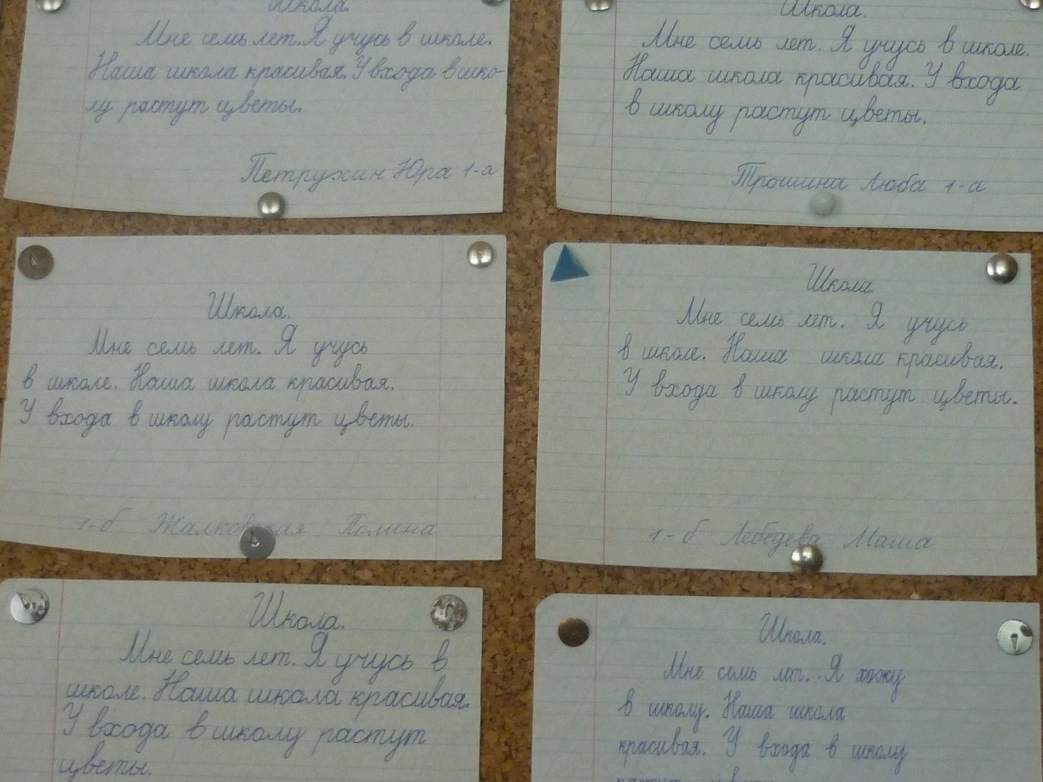

29 января 2015 года среди учащихся 2‐ 4 классов проводились классные олимпиады по русскому языку.
Победители классных олимпиад по русскому языку:
2 классы:
1 место – Кузьмина Вика( 2-а класс) Лядкова Настя (2-в)
2 место – Колесова Лиза( 2-а класс) Чемякина Соня (2-в)
3 место – Пашина Ксения (2-в)

3 класс:
1 место – Казакова Диана (3-а), Шорохова Полина (3-б)
2 место – Лярская Дарья (3-а), Прохорова Настя (3-б)
3 место – Марков Егор (3-б), Мигов Вадим (3-а)

4 классы:
1 место – Корнилова Саша (4-а),Смирнов Сева (4-б), Лакирев Саша (4-в)
2 место – Кормишин Дима (4-а ), Рябов Дмитрий (4-б), Назарычева Настя (4-в)
3 место – Яканина Ксения (4-а),Дорцвейлер Настя (4-б), Рудаков Женя (4-в)
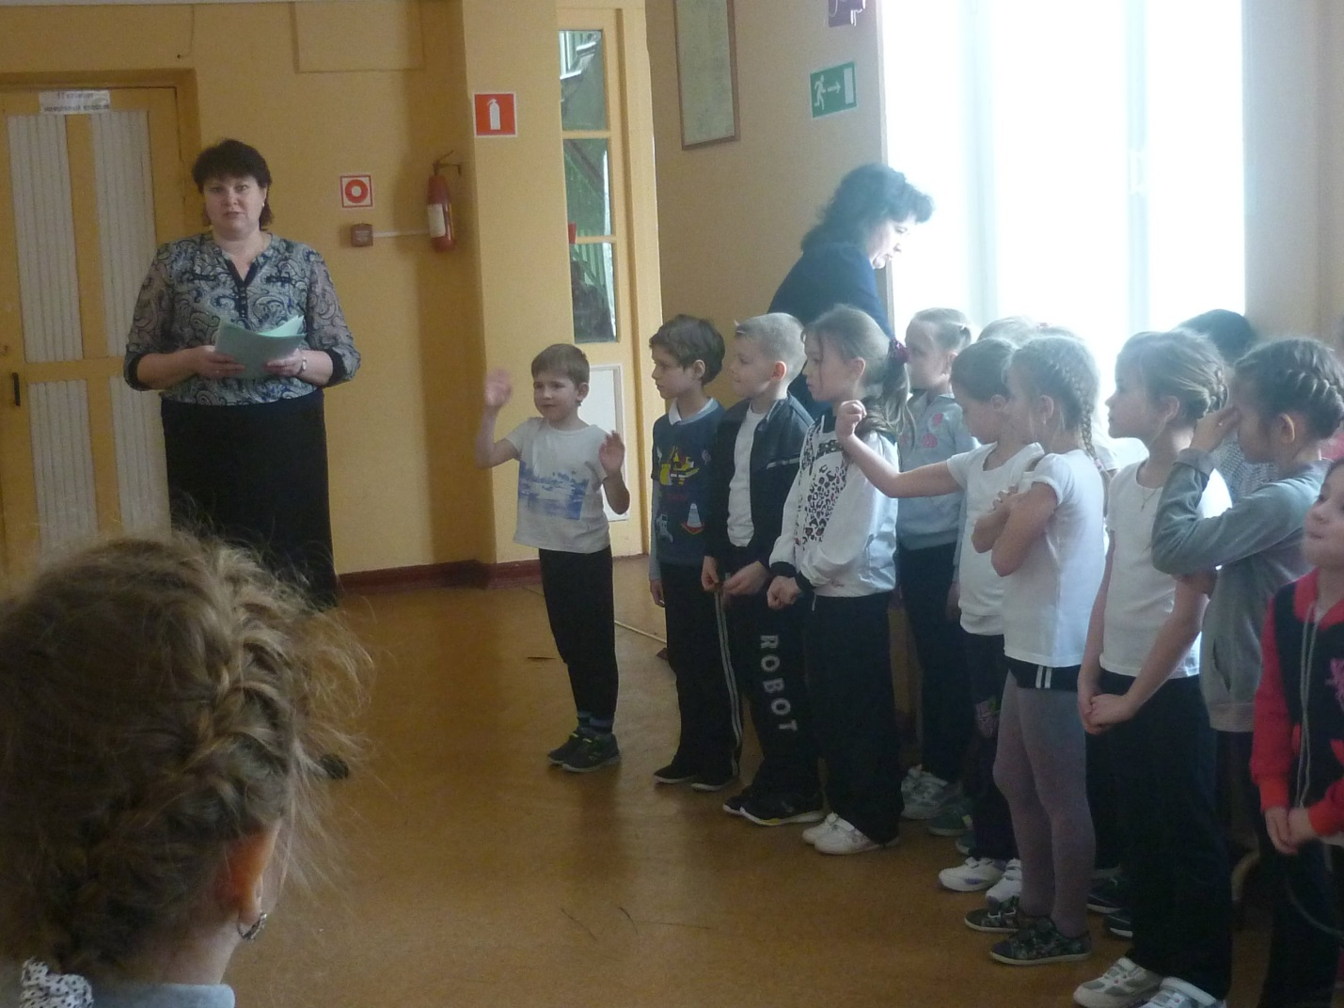

С 26 по 30 января были оформлены выставки :
1 классы- «Оживи букву»
2 классы- Ребусы
3 классы – «Правила в стихах
4 классы – «Почему мы так говорим»
Активное участие принимали ученики 1а,б,в,2б,3а,3б,4а,4б,4в.
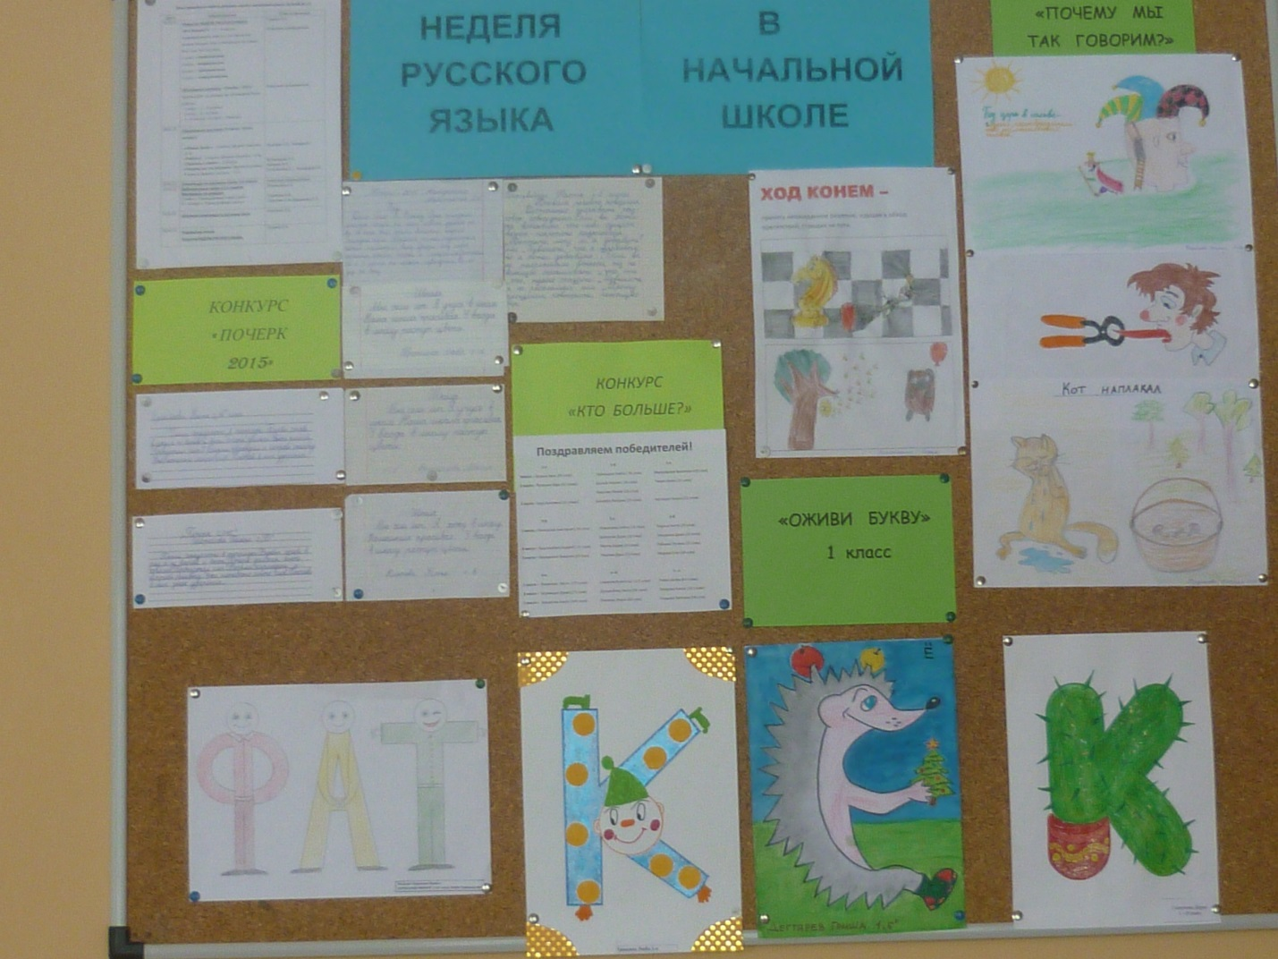

2 февраля 2015 года для учащихся первых классов был проведён библиотечный урок. Малюсова И.А., школьный библиотекарь, познакомила детей с правилами поведения в библиотеке, записала новых читателей.

Итогом недели стала школьная олимпиада, в которой принимали участие победители классных олимпиад.
Победители школьной олимпиады:

1 место – Колесова Лиза(2-а,19 б.),Прохорова Настя (3-б,42 б), Корнилова Саша (4-а,40 б)
2 место – Капорская Настя(2-б, 16,5 б ),Казакова Диана (3-а,37 б), Завьялова Алиса (4-а,34,5 б)
3 место – Лядкова Настя (2-в,14 б),Шорохова Полина (3-б, 37 б), Смирнов Всеволод (4-в, 33,5 б)

Всем победителям и активным участникам конкурсов и олимпиад были вручены грамоты.

